Os pokémons no PSoul possuem diversas habilidades como cut, rock smash, dig, flash, blink, find, headbutt, transform, teleport, fly, ride, surf e dive.

Para se usar alguma habilidade é necessário usar o item order que se encontra em seu equipamento.
Obs.: As habilidades em vermelho requer premmium account.

Cut
Pokémons que usam essa habilidade:
Função: Corta mato para liberar alguma passagem.
Como usar: De "order" em cima do mato.
OBS.: O mato que se pode cortar usando a habilidade se encontra na imagem.



Rock Smash
Pokémons que usam essa habilidade:
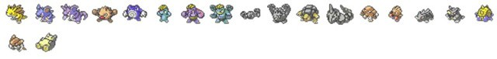
Função: Destrói pedras para liberar alguma passagem.
Como usar: De "order" em cima da pedra.
OBS.: A pedra que se pode destruir é a que aparece na imagem.

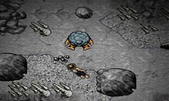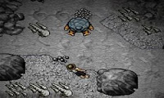

Dig
Pokémons que usam essa habilidade:
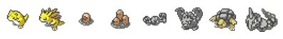
Função: Abre buraco no chão.
Como usar: De "order" em cima do buraco.
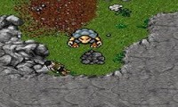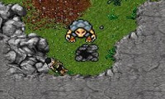

Flash
Pokémons que usam essa habilidade:
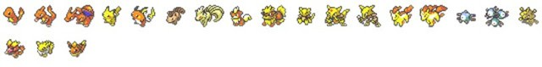
Função: O Pokémon cria uma luz para iluminar o local escuro.
Como usar: De order em cima do Pokémon.
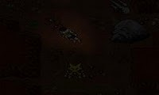

Blink
Pokémons que usam essa habilidade:

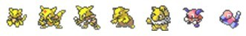
Função: Um teleporte pessoal para o pokémon em questão, útil em duelos ou em caçadas.
Como usar: De "order" na onde você deseja que seu pokémon se teleporte.
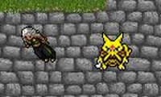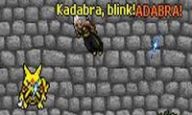

Find
Pokémons que usam essa habilidade: Growlithe, Arcanine,
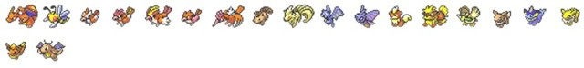
Função: Localiza um jogador no mapa, consome 15 de energia.
Como usar: Basta dizer /find “nome do jogador”
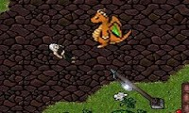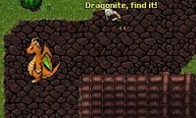

Headbutting
Pokémons que usam essa habilidade:
Função: Usada para derrubar pokémons de cima da árvore. Ver tutorial Headbutt.
Como usar: De "order" em cima de uma "nest tree".
OBS.: A "nest tree" é a que aparece na imagem.



Transform
Pokémons que usam essa habilidade:


Função: Seu Pokémon se transforma no pokémon desejado, apenas copia a imagem e os ataques.
Como usar: De order em cima do pokémon em que você deseja copiar.
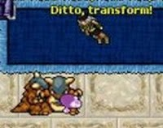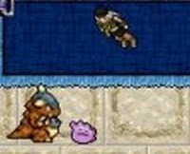

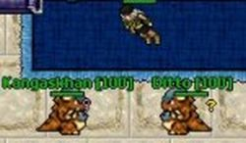

Teleport
Pokémons que usam essa habilidade:
Função: Teleporta o jogador até o centro pokémon ou para sua casa.
Como usar: É necessário que não esteja com o estado de batalha (battle, ele se encontra na forma de duas espadas vermelhas cruzadas), após esperar o estado de batalha sair basta dizer /teleport “cidade” ou /teleport home.
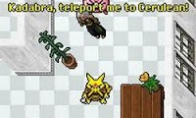

Fly
Pokémons que usam essa habilidade:

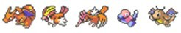
Função: Fazer com que o jogador suba em cima do seu pokémon e saia voando.
Como usar: De "order" em cima de você, use os comandos /up ou (/up e o andar que deseja subir) para subir e /down (/down e o andar que deseja descer)para descer, para descer do pokémon de "order" em cima de você.




Ride
Pokémons que usam essa habilidade:

Função: Fazer com que o jogador suba em cima do seu pokémon para andar mais rápido.
Como usar: Para subir em cima do pokémon de "order" em cima de você, para descer do pokémon de "order" em cima de você novamente.




Surf
Pokémons que usam essa habilidade:
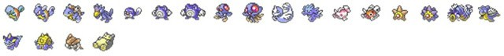
Função: Fazer com que o jogador suba em cima do seu pokémon e saia nadando.
Como usar: Se aproxime do mar/lago/rio de "order" na borda, para voltar a terra chega próximo a borda e "order" novamente.




Dive
Pokémons que usam essa habilidade:
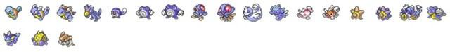
Função: Faz com que o jogador vá para o fundo do mar.
Como usar: Necessita de uma mascara de oxigênio (oxygen mask) que se compra em Fuschia, após comprar a mascara de oxigênio vá até o redemoinho e passe em cima para que você possa submergir. Caso deseje sair do pokémon de "order" em cima de você e se quiser voltar basta dar "order" em cima de você novamente com algum pokémon que tenha a habilidade dive.
Para voltar a superfície você precisa estar usando a habilidade dive do pokémon e basta passar em cima do chão que tem uma forma redonda com algumas bolhas subindo.
